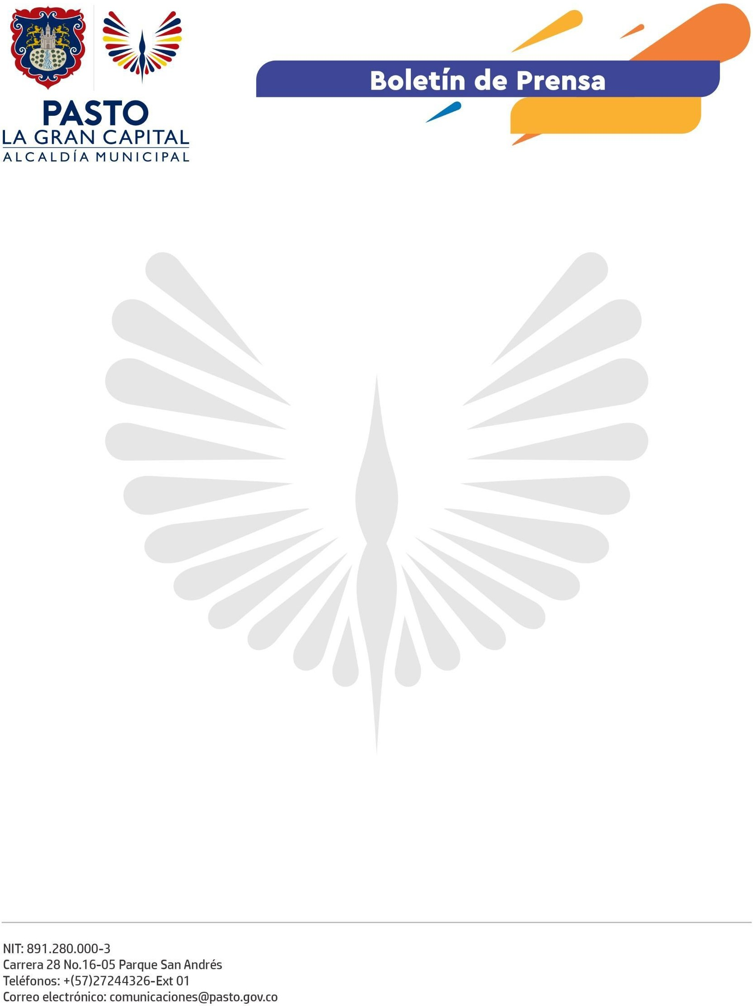
No. 614
4 de octubre de 2022

PASTO ESTARÁ PRESENTE EN EXPOLAGOS, LA FERIA INTERNACIONAL MÁS IMPORTANTE DEL NORTE DE ECUADOR

Una delegación de 20 emprendedores y 10 prestadores de servicios turísticos estará presente en ExpoLagos 2022, la feria internacional más importante del norte de Ecuador, que se llevará a cabo en el parque Ciudad Blanca de Ibarra del al 10 de octubre.

Con la participación de Pasto en ExpoLagos 2022 se busca dinamizar la economía local con espacios comerciales que fortalezcan las habilidades de emprendedores en nuevos mercados bajo el componente de internacionalización.

“Estas acciones se realizan en el marco del acuerdo de hermanamiento firmado por el Alcalde Germán Chamorro de la Rosa y la Alcaldesa de Ibarra, Andrea Sccaco, el cual permite brindar más alternativas de comercio internacional”, indicó la secretaria de Desarrollo Económico, Aylen Yamile Montenegro.

El evento albergará a más de 500 expositores de Ecuador, Perú y Colombia, quienes tendrán la oportunidad de ofertar sus productos y servicios, además de dar apertura a procesos de exportación y acercamientos comerciales.

“Dentro de este encuentro, que estará liderado por nuestro Alcalde, tendremos la participación en ruedas de negocios y encuentros empresariales, lo que genera nuevas alianzas estratégicas y el intercambio de saberes para fortalecer todos los sectores de la economía en Pasto”, agregó la funcionaria.

ExpoLagos regresa después de 15 años y contará con 10 pabellones que reúnen al sector empresarial, turismo, innovación y emprendimiento, industrial y agropecuario, automotriz, artesanal, inversiones, instituciones y servicios varios, donde los asistentes también podrán conocer la oferta turística de 'La Gran Capital'.

“Hemos realizado un trabajo articulado que nos permitió construir la Ruta Binacional donde se promociona la riqueza cultural, natural y gastronómica de Pasto e Ibarra, fomentando la llegada de turistas de Colombia y Ecuador”, concluyó la secretaria.

